재독한국과학기술자협회 지역 활동 보고서
2016 -2/4 분기
제출 날짜 : 2016. 5. 22
작 성 자 : 평의원 오은진

사 업 실 적 : 주제 / 일시 / 장소 / 참석자
- 유럽한인 재료소재 전문가 협회 3차 포럼 / 4월 15-17일 (금-일) / Praha, Czech Republic / 10명
- 여름학기 개강모임 및 신입 소개 / 5월 20일 (금) / Sankt Johanner Markt / 13명
- 1) 한국에너지 기술연구원 (KIER) 방문 및 초청 세미나, 에너지 소재 및 공정 연구 본부 / 6월 01일 (수) / Saarland University, Campus C4 3
2) Joint Electrochemistry Lab, KIST Europe GmbH & Saarland University / Ruiyong Chen / 6월 01일 (수) / Saarland University, Campus C4 3
- 2016년도 제 2회 학술 세미나 개최 및 그릴 파티 / 6월 25일 (토) / Campus B2 2
지 역 회 소 식 : 합동행사 / 내용 / 참석인원
- 광복절 행사 및 체육대회 / 8월 20일 (토)
- 추석 모임 및 한인 문화행사 / 9월 17일 (토)
회 원 동 정 :
- 변원민 박사 졸업 및 스위스 이동
- 문선우 박사 과정생 연구소 이동
사 업 계 획 : 주제 / 예정날짜 / 인원
- EKC2016 학회 / 7월 27-30일 (수-토) / 32명
- 한국화학연구원 (KRICT) 방문 및 소재기술 소개, 분리막연구센터 / 9월 2일 (금) / 5명
첨 부
-세미나 일정
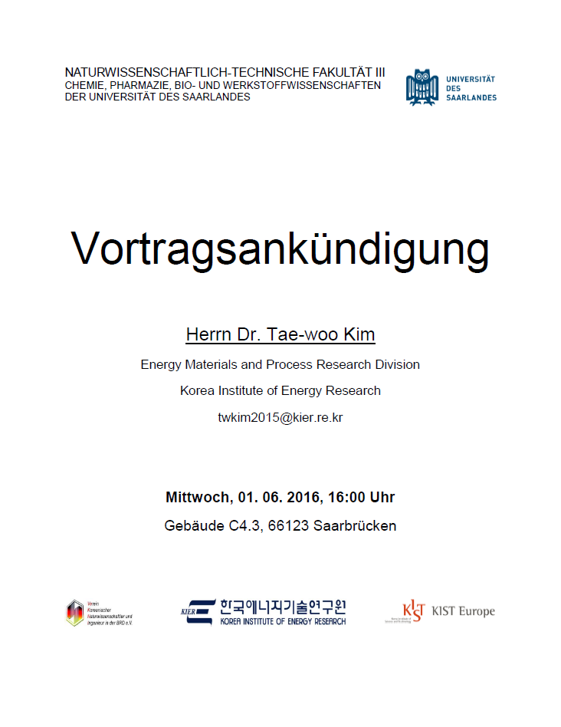

비 고

